常金丸交流館 諸室のイメージ画像

 | 内容
入口 | 常金丸小学校と複合施設、校舎西側入口・事務所は入口右
 | 諸室名 | 概要 | Wi-Fi受信感度
１階 | 会議室1 | 長机（２人掛け）８台、椅子１６脚  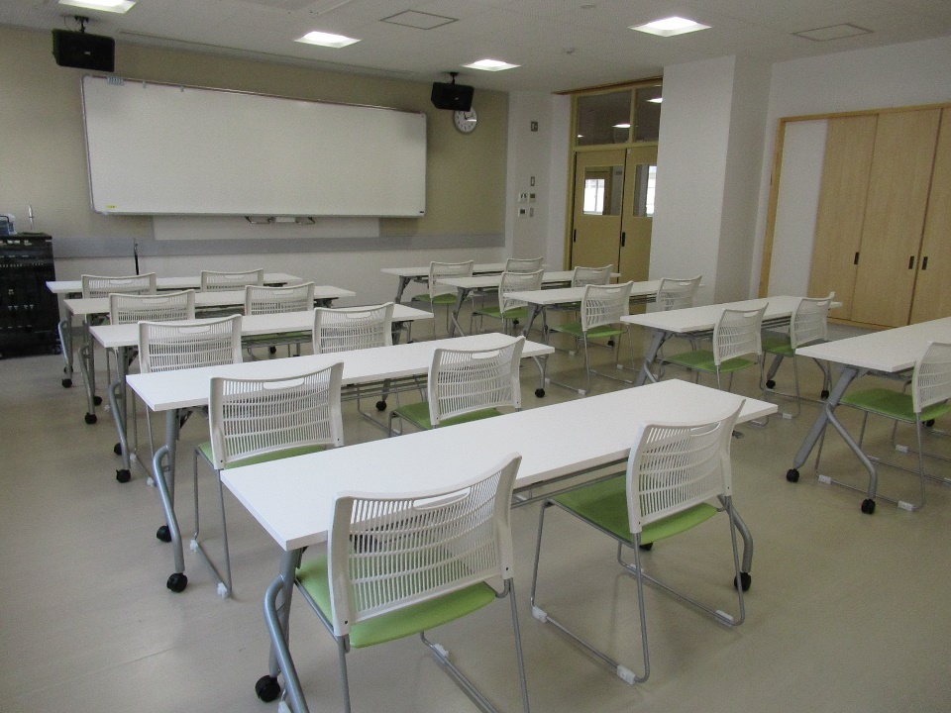 | Wi-Fi 強
 | 会議室2 | 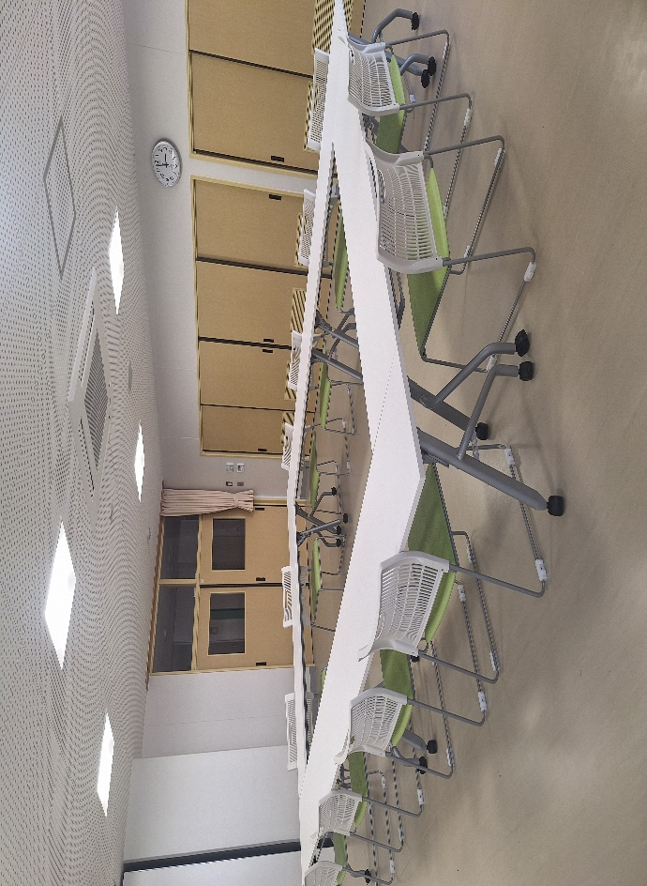  長椅子（２人掛け）８台、椅子１６脚  姿見有 | Wi-Fi 強
１階 | 多目的室 | 長机（2人掛け）６台、椅子１２脚  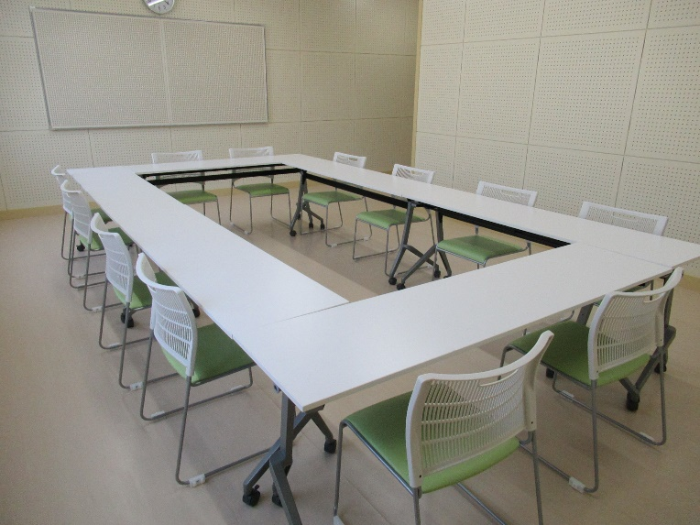  防音部屋 | Wi-Fi 強
 | 相談室 | 机１台、椅子４脚 | Wi-Fi 強

